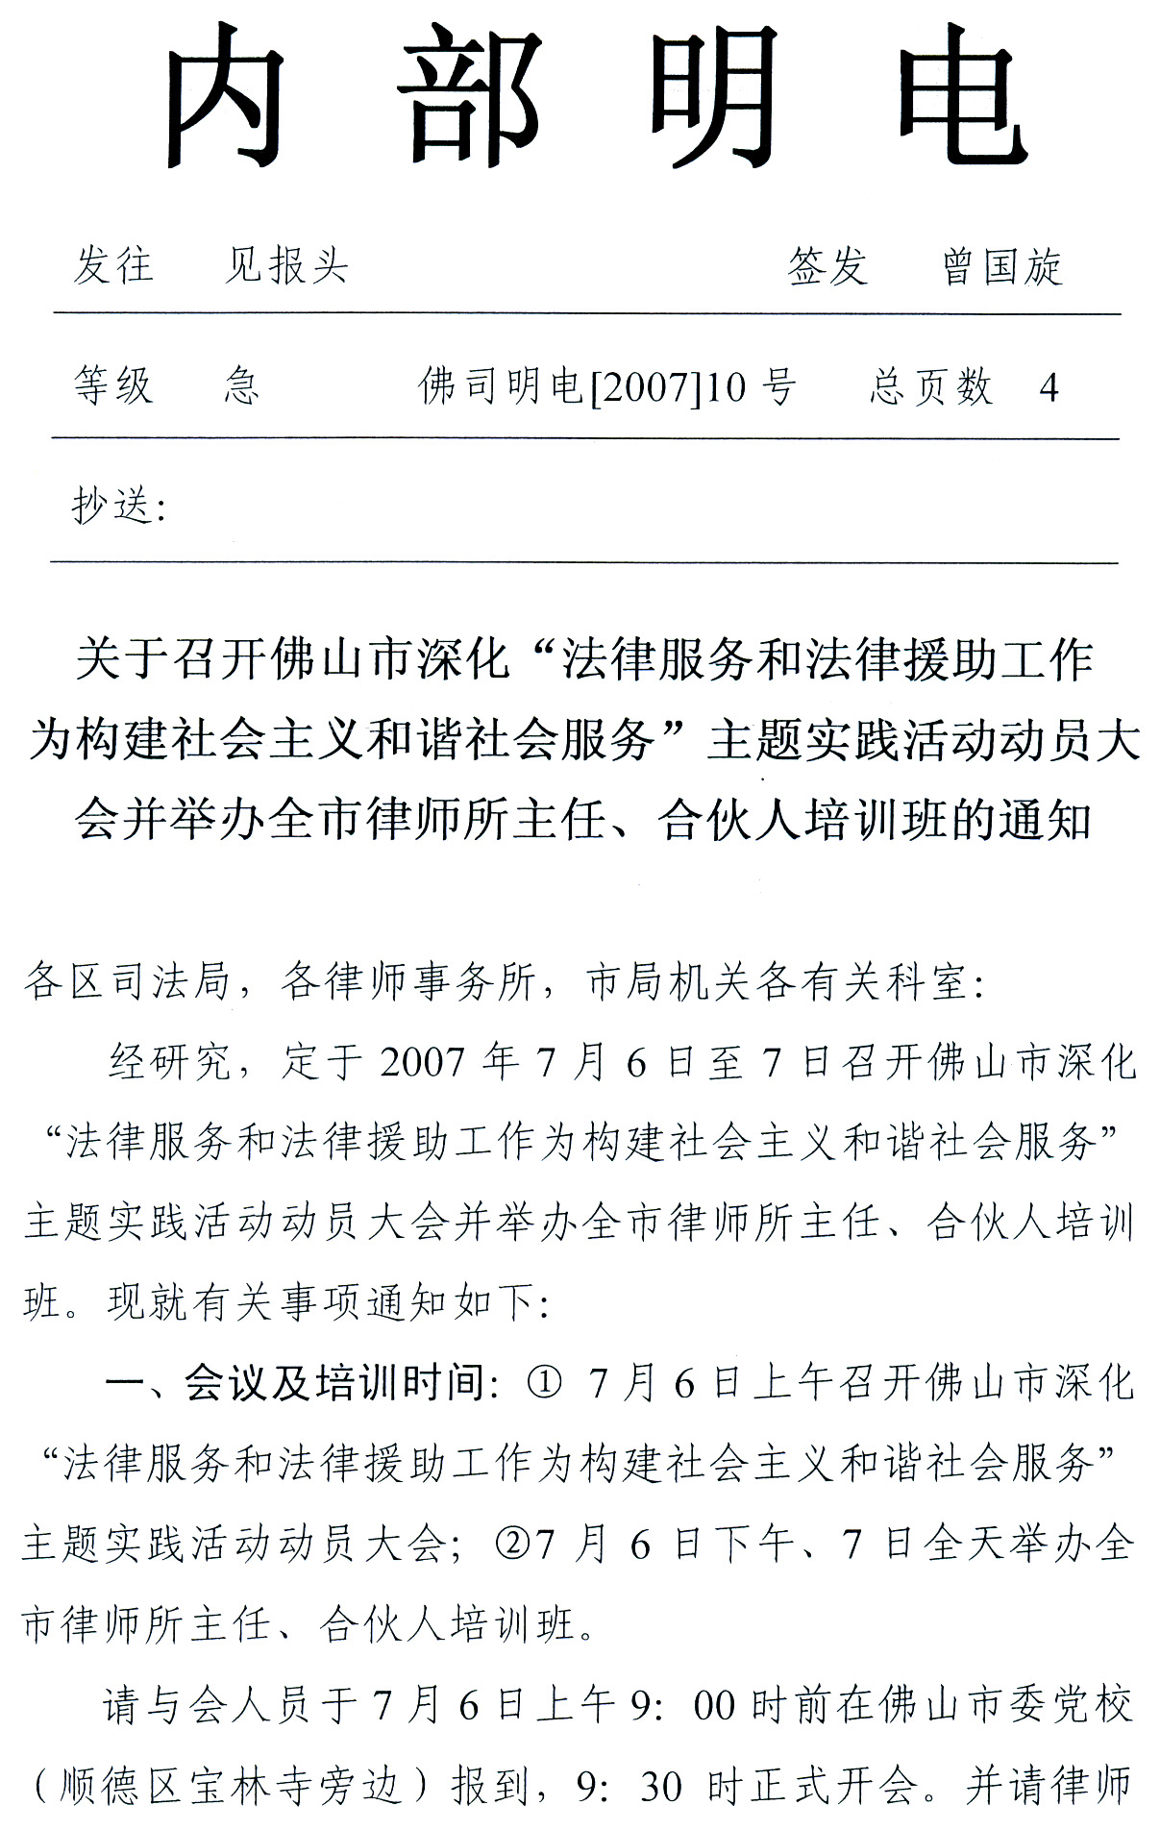
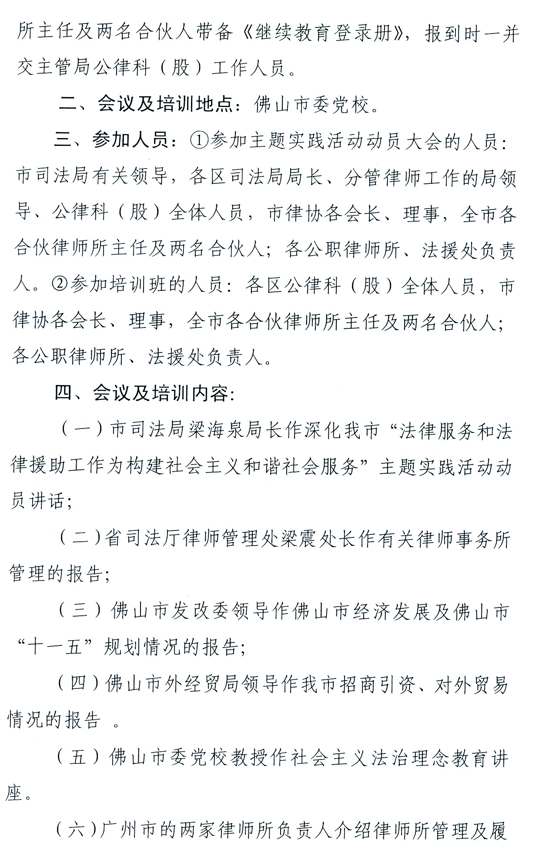
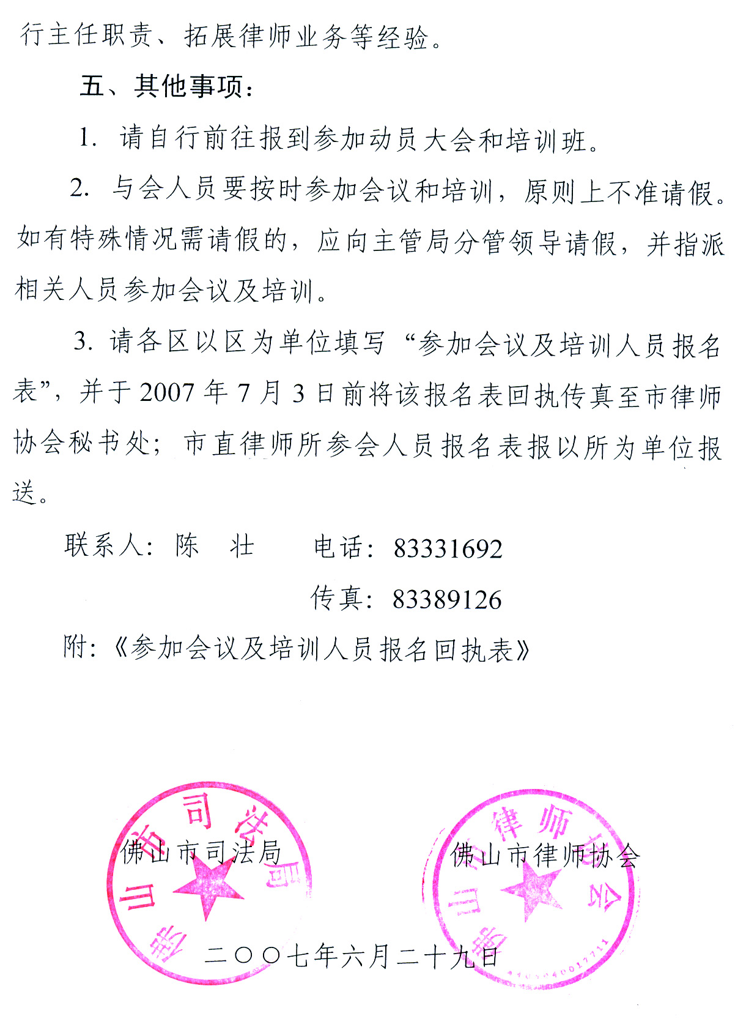
参加会议及培训人员报名回执表

填报单位： （盖章）
序  号 | 姓名 | 性别 | 手机 | 是否食宿 | 备注

